
АДМИНИСТРАЦИЯ ГОРОДА КУЗНЕЦКА
ПЕНЗЕНСКОЙ ОБЛАСТИ

ПОСТАНОВЛЕНИЕ

от _________________ № ______
г.Кузнецк

О внесении изменений в постановление администрации города Кузнецка от 17.08.2012 №1089 «Об утверждении Схемы размещения нестационарных торговых объектов на территории города Кузнецка»

В целях упорядочения размещения нестационарных торговых объектов на территории города Кузнецка Пензенской области, в соответствии с Федеральным законом от 28.12.2009 №381-ФЗ «Об основах государственного регулирования торговой деятельности в Российской Федерации» и приказом Министерства сельского хозяйства Пензенской области от 23.11.2010 № 1174 «Об утверждении Порядка разработки схемы размещения нестационарных торговых объектов на территории Пензенской области», руководствуясь ст. 28 Устава города Кузнецка Пензенской области,

АДМИНИСТРАЦИЯ ГОРОДА КУЗНЕЦКА ПОСТАНОВЛЯЕТ:

1. Внести в постановление администрации города Кузнецка от 17.08.2012 №1089 «Об утверждении Схемы размещения нестационарных торговых объектов на территории города Кузнецка» следующие изменения:
1.1. Дополнить Приложение №1 к постановлению пунктами следующего содержания:
«
158 | Примерно в 20 м по направлению на северо-восток от жилого дома по ул. Победы, 58/1 | 12 кв. м | Постоянно | Эксплуа-тация и обслужи-вание | Государст-венная
159 | Примерно в 15 м по направлению на юго-восток от жилого дома по ул. Белинского, 109 | 12 кв. м | Постоянно | Эксплуа-тация и обслужи-вание | Государст-венная
»;
1.2. Дополнить Приложение №2 к постановлению страницами согласно приложению к настоящему постановлению.
2. Настоящее постановление подлежит официальному опубликованию и вступает в силу на следующий день после официального опубликования.
3. Контроль за исполнением настоящего постановления возложить на заместителя главы администрации города Кузнецка Додонова А.И.

Глава администрации
города Кузнецка С.А. Златогорский

Приложение
Утверждена
постановлением администрации
города Кузнецка
от «___» _______________ года №_______

Примерно в 20 м по направлению на северо-восток от жилого дома по ул. Победы, 58/1

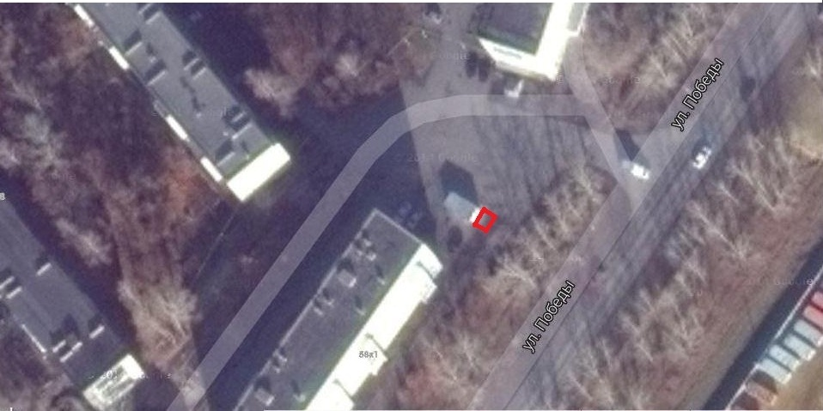
Примерно в 15 м по направлению на юго-восток от жилого дома по ул. Белинского, 109

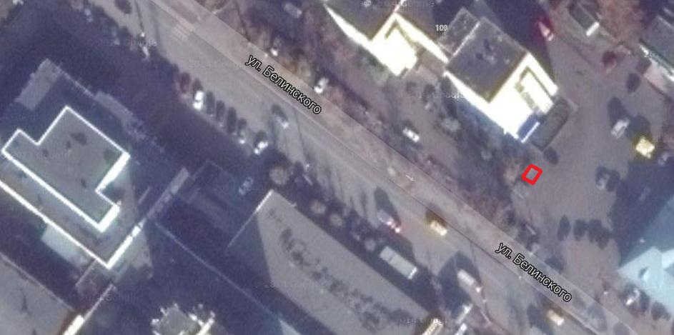

Заместитель главы администрации города Кузнецка В.В. Константинова

